**Чапляй Параскевия Янова (Czaplaiowna Paraskiewija)**

15 октября 1805 г – крещение (НИАБ 136-13-894, лист 58, №46/1805-р (ориг)).

**НИАБ 136-13-894:** Лист 58. **Метрическая запись №46/1805-р (ориг).**

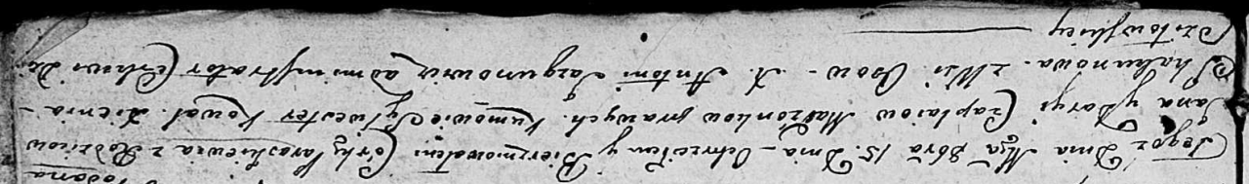

Дедиловичская Покровская церковь. 15 октября 1805 года. Метрическая запись о крещении.

Czaplaiowna Paraskiewija – дочь родителей с деревни Осовo.

Czaplay Jan – отец.

Czaplaiowa Daryja – мать.

Kowal Sylwester – кум.

Skakunowa Xienia – кума.

Jazgunowicz Antoni – ксёндз.